**socket系列机械臂开发者文档**

系统环境Ubuntu22

1. **使用**

①在move_sov.cpp的main函数中选择功能——

1. random_move() 随意移动几下。
2. keyboard_controller() 键盘控制末端或关节移动。按键说明见附录。

②根据自己的存放地址进入目录

cd /home/……/move/src

③添加自定义库的环境变量

export CPLUS_INCLUDE_PATH=/home/……/move/include:$CPLUS_INCLUDE_PATH

④编译

g++ move_sov.cpp -o move_sov

⑤运行【若机械臂无响应，重启电源（释放socket及电机缓存）再重新运行程序】

./move_sov.out

1. **参数与变量说明**
2. 宏定义

|  |  |
| --- | --- |
| **参数** | **含义** |
| ADDR | socket系列控制板IP地址 |
| SERVERPORT | socket系列控制板网络端口号 |
| RTN_Size | 电机返回值大小（单位B） |
| USLEEPTIME | socket单条指令通信间隔（微秒） |
| IDNUM | 机械臂关节总数 |
| BUF_SIZE | 原始指令长度（单位B） |
| NMAX | 所有电机内核最大转速值（(NMAX/100)圈/秒） |

（2）robotmove.h中的全局变量

|  |  |
| --- | --- |
| **变量** | **含义** |
| AT | 启停时变速的采样次数 |
| AG | 启停时变速的采样间距（秒），须大于等于3倍的USLEEPTIME |
| TG | 启停变速运动时长 |
| scale | 电机内圈与外圈的速度比 |
| n2p | 内圈转速到步速的转化系数 |
| j2p | 电机外圈角度到内圈步数的转化 |
| TH | 机械臂类（正逆运动解算器的接口） |
| bais[IDNUM] | 实际位置相较于理论位置的偏置 |

（3）robotArm类的成员变量

|  |  |
| --- | --- |
| **变量** | **含义** |
| j[6] | 各关节值 |
| pos[6] | 末端动态位姿与初始位姿(x,y,z,yaw,pitch,roll) |
| modea,modeb | 逆运动时还原ypr钝角用，正运动默认非钝角 |
| l[5],width,rl1 | 连杆的机械参数 |
| T06[4][4],oriT06[4][4] | 极坐标系到末端坐标系的变换矩阵 |
| prcj | 角精度 |

1. **函数及其功能**

|  |  |  |
| --- | --- | --- |
| **模块** | **函数** | **功能** |
| move_sov.cpp  【调用案例】 | random_move | 控制机械臂demo |
| keyboard_controller | 键盘控制 |
| communication.h  【socket通信】 | initsock | 配置socket变量 |
| getCommand | 给电机发送有返回值的指令 |
| sendCommand | 给电机发送无返回值的指令 |
| encode.h  【指令编码】 | package_save_cmd | 将保存指令编码 |
| package_void_cmd | 将获取指令编码 |
| package_set_cmd | 将设置指令编码 |
| robotmove.h  【控制运动】 | initActuator | 初始化电机 |
| movebyn | 速度环控制移动 |
| setn | 设置最大正反向速度 |
| move_to_joint | 运动到指定关节值 |
| move_to_pos | 运动到指定末端位姿 |
| move | 执行运动 |
| pos_trans.h  【正逆运动学求解】 | forward_move | 正运动 |
| backward_move | 逆运动 |
| test | 测试逆解可解率或速度 |
| checkjbypos | 验证逆运动解算结果正确性 |

1. **开发须知**
2. 代码中一切角大小相关的量采用弧度制（bais由角度制自动转向弧度制）。
3. 机械臂的一切控制基于robotArm类，传参方式为直接改变TH.j或TH.pos的值。
4. TH.j与TH.pos代表数学模型的理论值，需要借由bais校准到实际发送的理论值。
5. 相邻两次指令发送时间低于USLEEPTIME可能信息堵塞。
6. 由于电机内部的算法，指令发送的值与实际执行的值有微小误差。
7. 位置环与速度环都是直接控制电机内圈，因此从外到内涉及scale的放缩。“位置环参数”单位为“步”，“速度环参数/100”单位为“圈/秒”。一圈65536步。
8. move函数的参数mode，值0为各关节位置环直接到达，1为匀速同时到达，2为匀加速度率同时到达。在改变量过小时匀加速度率模式会转成匀速模式。
9. **解算器说明**
10. 地面定义为基坐标中z=0的平面。
11. 原始关节角度区间（不考虑碰撞）：逆运动j解集[-pi,pi)，正运动j定义域[-pi,pi]；正运动ypr解集，p属于[-pi,pi)，r、y属于pi/2~pi/2，逆运动ypr定义域[-pi,pi)。
12. 逆运动原始解空间（不考虑碰撞）为半径一定的球，球心坐标随ypr改变。
13. 在末端三个关节自由旋转360度的情况下设置了静态的碰撞区间。
14. 逆运动的解通过对比变换矩阵判断正确性。
15. 当前test默认参数下理论可解样本1.9亿多个，平均可解率0.9999+。
16. **原理**

（1）机械臂逆解建模：

①算法

由变换矩阵求各关节角，解集组合为二叉树结构,原始八组解。深度遍历每组解，若验证正确则返回true，若遍历完无一正确则返回false。

**root**

**j1**

**j1’**

**j2’、j3’**

**j2’、j3’**

**j2、j3**

**j2、j3**

**j4’**

**j5’**

**j6’**

**j4**

**j5**

**j6**

**j4**

**j5**

**j6**

**j4’**

**j5’**

**j6’**

**j4**

**j5**

**j6**

**j4’**

**j5’**

**j6’**

**j4**

**j5**

**j6**

**j4’**

**j5’**

**j6’**

②求解：

加上基坐标共7个坐标系，由下至上依次为S0~S6。

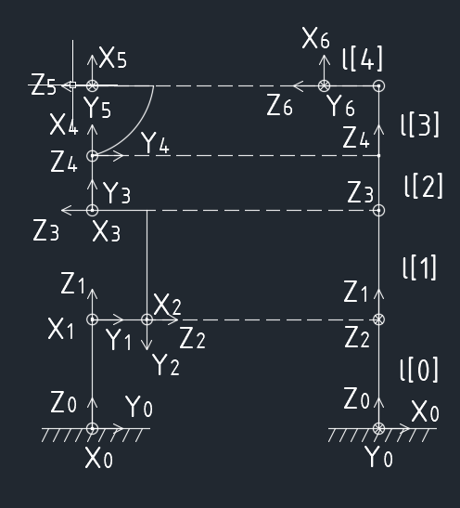

在坐标系S0下： P5不在Z0上时根据三角形平面法向量求j[0]的值，P5在Z0上时令j[0]=0。P5、P3、P1构成三角形时解三角形求得j[1]、j[2]的值，连杆拉直时令j[1]=j[2]=0。

在坐标系S3’下： P6不在Y3上时根据三角形平面法向量求j[3]的值，P6在Y3上时令j[3]=0。根据d56方向向量求j[4]的值。

在坐标系S5’下：根据S6的x轴方向变化求j[5]的值。

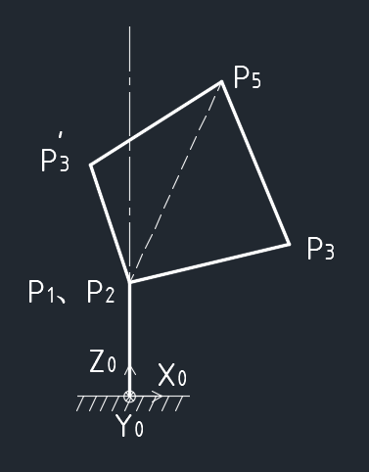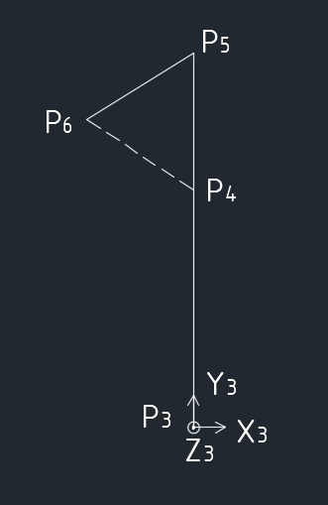

（2）匀加速度率启停：

①算法

改变量小时匀速到达；改变量大时启停变速，中间匀速。改变量最大的关节j[im]用最大转速(vmax[i]/100)=±(NMAX/100)抵达，求出理论匀高速运动的时长tm，其余关节的转速峰值基于“tm相同”与“级数求和”计算得出，发送的速度值在简化的“沿y轴对称的二次函数曲线”上采样。考虑到时间间距在通信时有误差，实际发送的匀高速运动的时长小于tm，降至最低速前只用速度环控制，降至最低速时由位置环抵达。

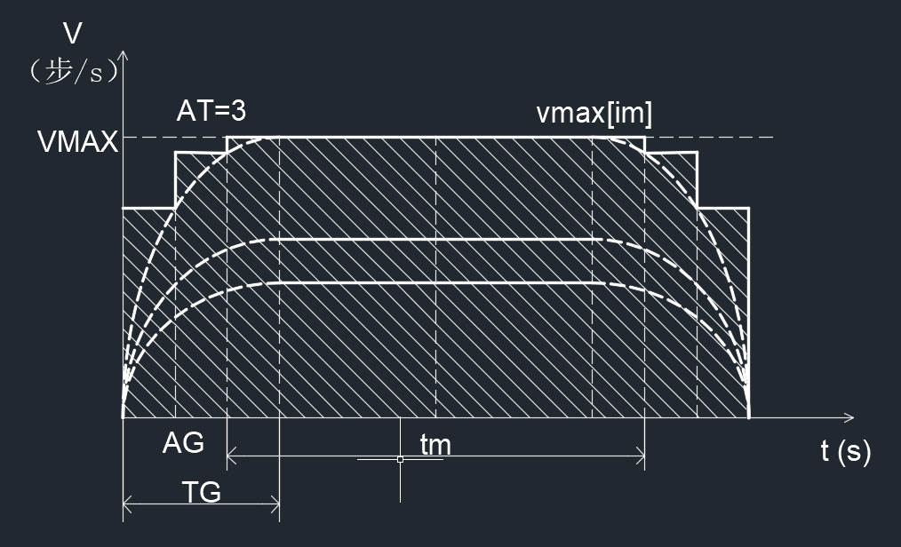

如图为AT=3时的例子，图中仅画出v正时的曲线，v负时解析式相同。

②公式推导：



**附录**

1. **按键说明：**

可选直接关节控制（j）或末端位姿控制（p），两种模式下12个键盘按键

q

t

r

e

w

h

g

y

f

d

s

a

j模式下对应操作：

j1+

j5+

j4+

j3+

j2+

j6+

j6-

j1-

j5-

j4-

j3-

j2-

p模式下对应操作：

前

p+

y+

后

上

r+

左

r-

p-

y-

右

下